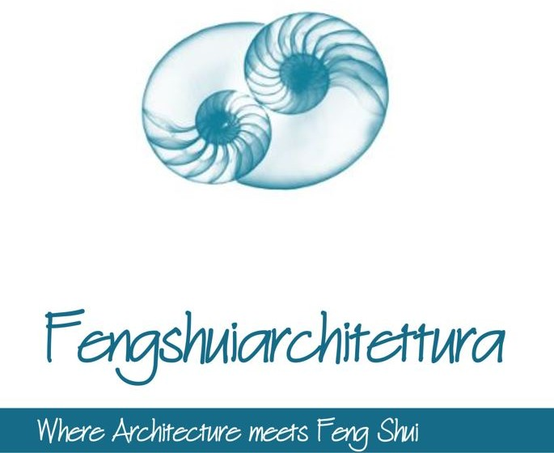

Architetto Olistico Valentina Poppi
+39 340.7273044
www.fengshuiarchitettura.it info@fengshuiarchitettura.it

BIORISANAMENTO degli AMBIENTI
La creazione di spazi evoluti è il presente e il futuro verso il quale la sensibilità delle persone si sta muovendo sempre più. Questa richiesta è mossa dal desiderio di benessere che ogni individuo più o meno consapevole va istintivamente a ricercare.

Ambienti sani non più portatori di informazioni nocive, spazi tecnologici che siano in grado di trasportarci in una loro unica atmosfera, un equilibrio molto spesso perso a causa della frenesia del ritmo incalzante della nostra quotidianità.

Scienze millenarie, tutt’ora rilevanti e altrettante contemporanee, all’ultima frontiera, permettono una definizione di architetture nuove, rispettose dell’ambiente e della persona stessa, focus cardine di questa ricerca.

L’applicazione sinergica di scienze quali la Geobiologia, l’Elettrosmog e il Feng Shui classico, permettono di apportare migliorie qualitative e misurabili dello spazio soprattutto se ancora in fase di progetto sia per abitazioni, attività commerciali di piccola o ampia scala e importanza di pregio, ospitality, centri benessere, giardini…

Si tratta dello studio di quelle variabili più sottili, di quelle conoscenze e migliorie che esulano dalla sola qualità morfologica e materica che generalmente è richiesta a un progetto, ma un’applicazione che dia valore, a beneficio all’edificio e soprattutto ai suoi ospiti che nel vostro caso sono la clientela e i dipendenti stessi.

Un’attività come dal vostro progetto può sicuramente avvalersi di questo plus come livello identificativo dell’attività ricettiva può dimostrarsi innovativo interessando un’utenza più ricercata e attenta a questi aspetti.

SCIENZE in DETTAGLIO

Geobiologia
scienza che si occupa dei legami tra gli esseri viventi e le energie telluriche provenienti dalle radiazioni cosmiche unite a quelle generate dall'attività umana. Un rilievo effettuato mediante strumentazioni specifiche porta alla definizione di differenti Griglie (muri invisibili che attraversano lo spazio e relativi nodi nocivi).
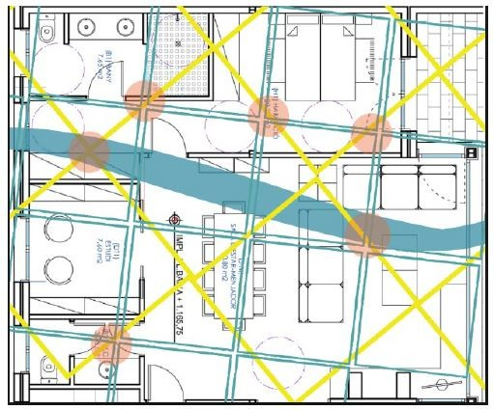
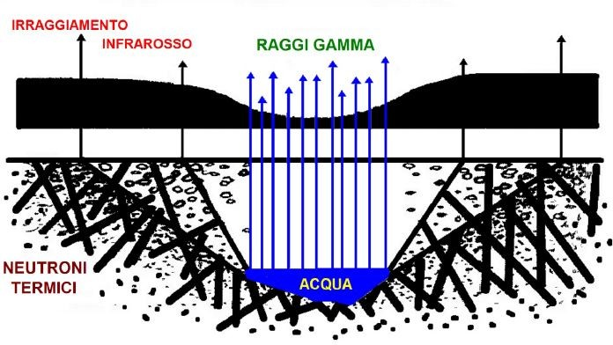

Inquinamento Elettromagnetico
Fenomeno figlio del progresso tecnologico, causato dalle onde radio emesse dai campi elettromagnetici; ovunque si trasformi, trasporti e utilizzi l’elettricità, si generano infatti dei campi elettrici e magnetici a bassa o ad alta frequenza. E' molto importante evitare di esporsi a radiazioni dannose di vario tipo in particolare durante il riposo notturno.
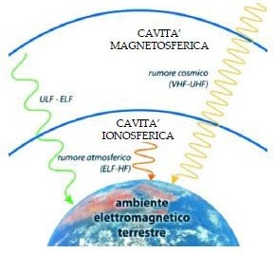
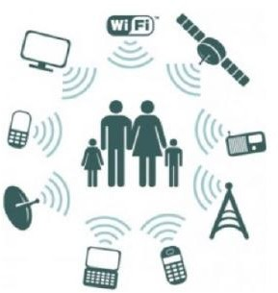

Feng Shui

Antica scienza orientale di origine cinese con 5000 anni di storia. Si fonda sullo studio minuzioso e interpretativo della qualità del Qi, termine con il quale viene chiamata l'energia che ci circonda dalla macro e micro scala. Questo tipo di consulenza a supporto della progettazione risulta molto utile per il recupero dell’energia vitale e per la salute in generale del singolo e al riequilibrio energetico dello spazio. Le finalità possono essere molteplici andando a lavorare sulle abilità personali, le carenze, le relazioni interpersonali sia in ambito privato che in quello lavorativo (come l’aumento dei guadagni o la miglior collaborazione fra colleghi): sono solo alcuni aspetti sui quali è possibile apportare miglioramenti; anche le attività commerciali possono essere supportate verso un incremento delle vendite ecc.
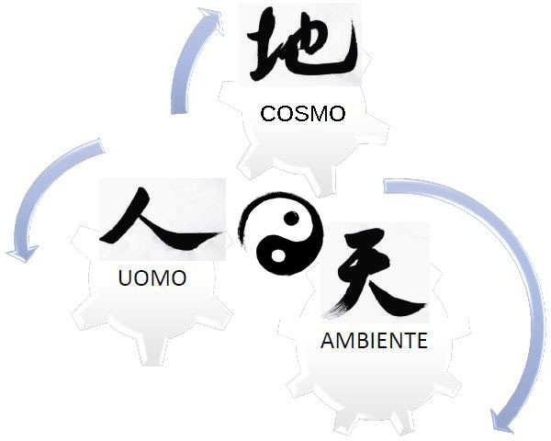
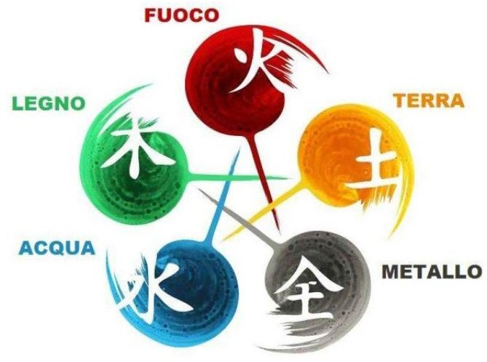

E’ possibile schermare l’ambiente da queste emissioni mediante tecnologie all’avanguardia, brevettate e certificate sia in Italia che all’estero.

PROFESSIONISTA
L’architetto Valentina Poppi è la collaboratrice di cui l’azienda Ledevò si avvale per quanto riguarda queste specifiche progettazioni e consulenze.

Ha effettuato una formazione in ambito architettonico , particolarmente rivolto alla bioarchitettura e all’architettura ambientale presso il Politecnico di Milano. Ha approfondito la formazione relativa alla parte di metafisica cinese in oriente, terreno ricco di questa specifica originale conoscenza, ottenendo il riconoscimento presso la Mastery Academy of Chinese Metaphysic a Kuala Lumpur in Malesia.

+39 324.8981920  dirgen@ledevo.com |  | 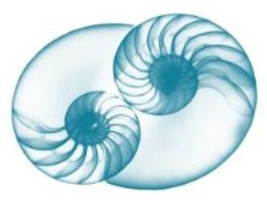 | +39 340.7273044  info@fengshuiarchitettura.it

